[no] es personal

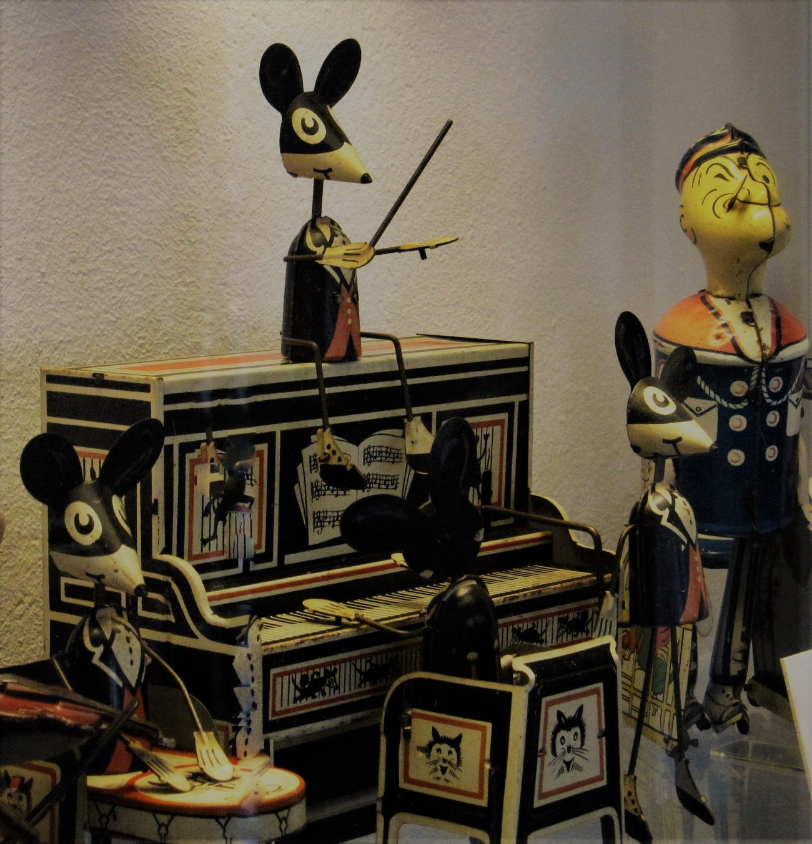

Manuel Palazón Blasco

derrodillas

Jesusito de mi fila (de mi tiña,

de mi higa,

de mi iza, de mi tiza),

eres pillo (eres

tito,

ido,

pijo,

hipo,

cirro)

como yo,

por eso te quiero tanto

y te doy

mi palazón

*Carmen, carminis*

Valía, *Carmen*, *carminis*, entre los romanos, poema,

y encantamiento,

y adivinación,

y,

vete a saber por qué,

también el peine que usan los cardadores de lana.

En nuestro romance dio además en traducir a vírgenes marineras

y a gamberras con copla,

y aquel “huerto o quinta con jardines,

que se hace para recreo”[1].

Pues todos sus sentidos dan en su hueso: la poesía es

bruja,

y sirve de peinador,

y de ruzafa,

y de regaladora vaina.

de cachondeo

entro,

verriondo,

en mi bramadero sentimental,

y será melancólica garzonía, ronca

algo amurriada

aproa la nave

“Aproar. Volver el navío la proa para hacer viaje, o para otro efecto. ‘Quitóse una pequeña Imagen de nuestra Señora que traía al cuello, y poniéndola en el timón, al punto aproó el navío al mar, apartándose de la tierra…’ Padre Alonso de Ovalle, *Historia del Reino de Chile*, fol. 422.”[2]

aproa el galeón real,

robado,

a Atenas,

y deja,

dormida en la playa de la isla,

a Ariadna,

la princesa

peor,

pobre

aproa la nave que ha armado para Eneas la reina africana a la Segunda Troya que adelantaban el fantasma de su padre y todos los pronósticos,

y el príncipe se quita de Dido,

como se había quitado antes de su esposa,

porque estorbaban su empresa estupenda,

y patriótica

aproa su barca última,

maravillosa,

a Ítaca,

pero Circe pero Calipso pero Nausícaa you

can’t

go

home

again

del amor cortés

fueron montas, las de Tristán e Isolda,

las de Lanzarote del Lago y miseñoralarreinadoñaginebra,

clandestinas,

secretas,

que las encubrían “con cuidado

y artificio”,

y se citaban “aescondidas”,

y seguían en todo las convenciones del amor cortés,

y les parecían,

por eso,

exquisitas,

aunque los des-graciasen,

porque los des-graciaban[3]

cum, or

cum: the paramours’ offal, the abyssal debris love’s

ebb

tide

leaves

on the beach,

the littered feathers of fucking angels

pituita

traigo los ojos tiernos,

pitarrosos: destilan

una “especie de flema”,

humores excrementicios, preternaturales,

una legaña que dice Avicena que encierra la noticia de mi muerte,

a la vuelta de dos esquinas[4],

y digo yo,

corrigiendo su *Canon*,

que trae congelados,

simplemente,

berrinches antiguos

es,

todo,

hoja

son,

todas estas hojas,

hoja:

les falta (esto

aposta)

la “utilidad”

y (esto sin querer) la “substancia”,

y parecen las hijas naturales de un ojete demasiado ajetreado[5]

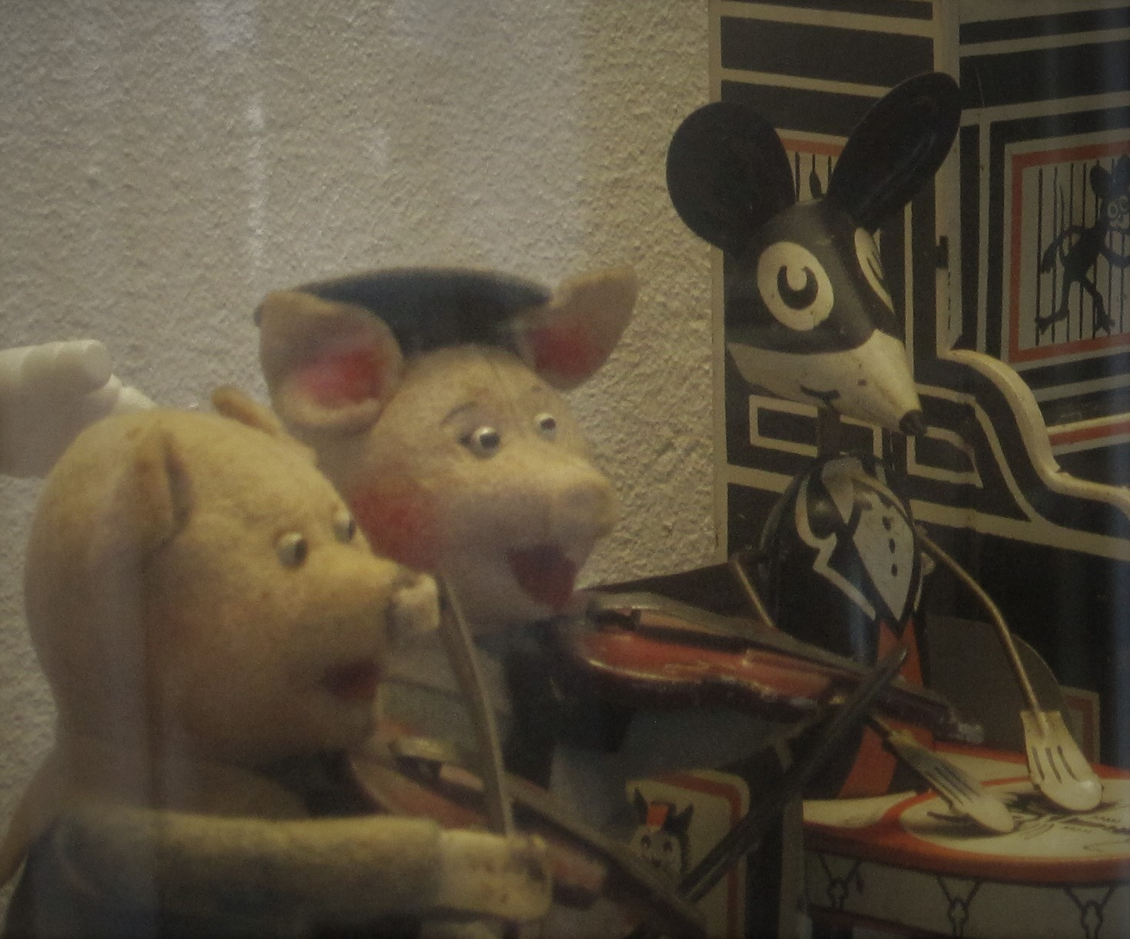

yes, we

can’t,: geeouikant, jazz

(¡huy!),

cunt

(per)turbaciones,

o turbulencias

vengo a turbar con todo esto el mundo,

a descomponerlo, a deshacer

su “estado natural”,

a revolver su “orden y concierto”,

y desasosegarlo[6]

torpes derramamientos

“por todos los vicios” procuro derramarme, y duermo

luego

en ellos

muy a mi sabor[7]: es

esparcimiento muy poco decoroso,

que ando “divertido en muchas cosas”, y parezco,

con razón,

un “perdido” que malgasta aposta la hacienda que heredó de suseñor[8]

*imp*

*imp* dicen en inglés a los diablillos, a los duendes

golfos,

a los nenes demasiado traviesos, *quin*

*demoni*

¡si pudiera ganar el título (¿o será

oficio?) de *imp*,

ser trasgo, satanás

casero,

desviado niño pequeño!

demolición

para contarme tendré que ir ocupándome en estos trabajos,

ir desgoznando las puertas y las ventanas,

y quitar las tejas que me reparaban

y defendían,

y derribar los techos de mis edificios, y deshacer

las tapias que los cerraban y escondían y estorbaban[9],

y vaciar los cimientos que me sostienen,

y arruinar la piedra fundamental de lo que era

hombrerío

no soy hombre de la calle,

sino muy casero, tampoco

corriente, que suelo estancarme en todas las pozas,

o, desde luego, hombre de bien: soy,

en algunos sueños que se repiten, hombre

araña,

y hombre lobo,

y del saco,

en lo oscuro,

soy, ya que no hombre rana,

renacuajo,

no soy, desde luego, hombre de chapa (“persona de prendas,

valor,

juicio

y prudencia”[10]),

pero sí de chapas, que recogía las de la coca-cola,

y la pepsi,

y todas las mirindas

y cinzanos,

entre las sillas del Trina,

en la Gran Vía,

mientras los papás tomaban el aperitivo,

soy

hombre de ocho o nueve caras,

homarrache,

pero ¡hombre!

pompas (¡pamplinas!) de este pavo

republicano

no guardo ninguna “arreglad[a] por ley,

estatuto,

o costumbre”,

que,

ni doy

en “dar culto”,

con ellas,

“a las cosas divinas”,

ni en “hacer reverencia” a las que ordena la Patria

si miras en el “libro,

o tabla”,

que encierra las que yo sigo,

verás que son,

todas,

algo particulares: sí,

uso,

para tolerar los días,

de ciertos protocolos,

y parezco,

por ello,

antes que ceremonioso, lo que llaman ceremoniero,

o ceremoniático:

dicho con mayor propiedad, soy ceremaniático, vamos,

un ceremoniato[11]

ionograma

el brujo de la tribu ha desleído mi sangre en la alquitara,

y sentencia, pesando

iones,

que de sodio ando bien (en el medio

perfecto,

virtuoso,

que predicaba Aristotéles); de cloro,

un poquito bajo;

un pelín alto de potasio

de modo que me falta cloro en el primero de los cuatro humores que resumen mi genio,

y parece el suero de mi alma una piscina

en noviembre,

descuidada:

sin la policía de este halógeno el verdín la sobrenada,

y verbenean en su estómago toda suerte de bichos

desduendado

me dice mi mujer, te falta

el duende,

y está pensando en el claqué y demás zapaterías,

en el palmeo,

en los patines y otros deportes que piden coordinación y elegancias naturales,

y tiene razón, lo que yo tengo es,

más bien,

gnomo, un enano cabezudo,

contrahecho,

desmanotado

y patoso

y sin garbo

déjame,

de todos modos,

que dé palmas gitanas

aún

en corrales fantásticos,

y haga la pareja gallarda de Ginger Rogers en los teatros de mi cinexín

*Machinarum artifex*

me ayudo

(¡tramoyón!),

para armar esta comedia de prodigios,

y figurar el paisaje de sus trampantojos,

de máquinas

y apariencias

el faba

de la tiza (¡yo,

coño!),

alfabetizado

atarant[had]ado,

baboncio,

blandito (blandengue),

britano, y bretón, por elección,

nada

cabal,

escamado

cetáceo,

delicadísimo,

poco desenvuelto,

desviado,

distraído,

doliente,

embozado,

empalmado,

fingidor (I-

am-

the-

***p***ig-

pretender),

fotudo,

galán

de media tarde,

grogui,

otro hechizado, de menos perejiles, heresiarca

sin error abominable a mi nombre,

id(iota),

jaco,

kitsch,

ladeado

mezclado,

¡(será) moniato!,

negado para la vida,

novato,

ñu,

orillero,

pagano,

pasmado,

de pega,

pendón

(y un pendejo),

quejica,

rompido,

a Shakespeare

freak,

transeúnte,

ultramarino,

viciosillo,

weird,

x-

filed,

(chico) ye-

yé,

zozobroso,

zonzo

“A. B.”

“*A. B.*”:

recibí, muchos años antes que el título de doctor (¡de *dotor*!),

y con bastante menos esfuerzo,

el de *Artium Baccalaureus*, el cual,

vuelto del revés, según pide nuestro romance,

da Bachiller en Artes que en mi caso fueron inciertas;

mucho más me habría costado que me certificasen como “de cuerpo

capaz [***a***ble

***b***odied]”,

ese otro “*A. B.*” que servía

también

para sellar los papeles del marino antes de enrolarse en el barco,

y en el mundo

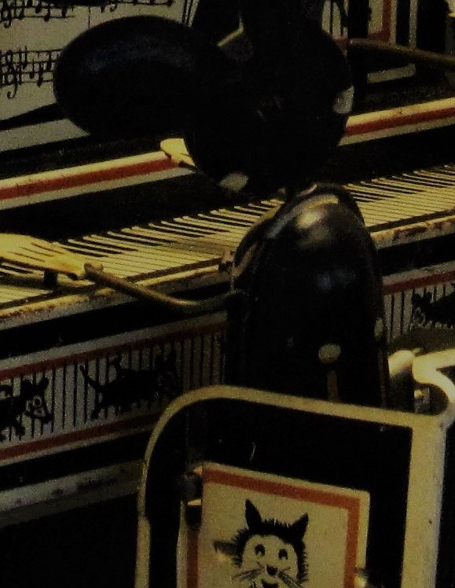

traigo al ojo

todavía

las barreduras de vuestras *vidas*

(des)apoderado, en dos tiempos

primer tiempo

me hice,

en lo forense

lo digo,

vuestro apoderado: pero uso,

para ocuparme en vuestros asuntos,

veces que no me habéis dado, un imperio

que nunca me cedisteis formalmente: es

(¿me lo perdonaréis?)

facultad

que ejerzo sin consultaros

segundo tiempo

vuestras muertes me han desapoderado (en lo forense

lo decía): ahora,

quitado de todas las comisarías que me encargabais, apartado

de vuestra representación,

pierdo todas mis facultades, todos

los nombres

pepón de mis primos mayores

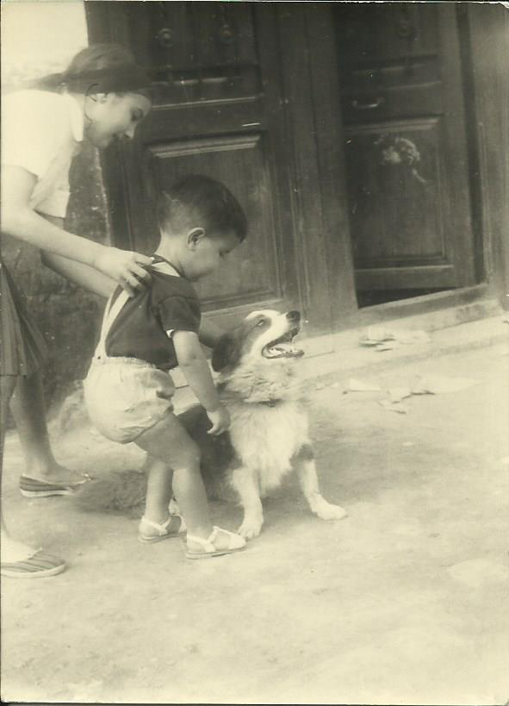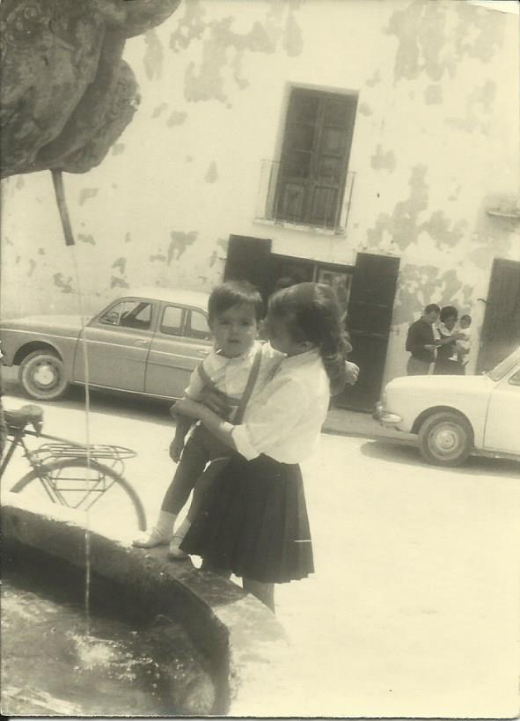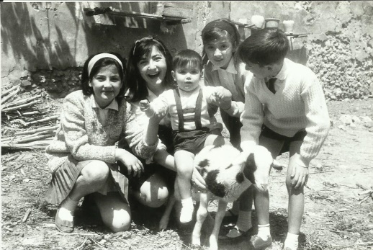

yo decía, o señalaba, caprichoso, el guauguau,

la fuente,

el cordero,

y miprimamariajosé me acercaba al chucho,

para que lo acariciase,

o me aupaba hasta los labios de la fuente de la plaza,

y me convertían mis primos carnales,

los hijos de suhermanamaría,

de suhermelina,

en asustado,

torpísimo

jinete

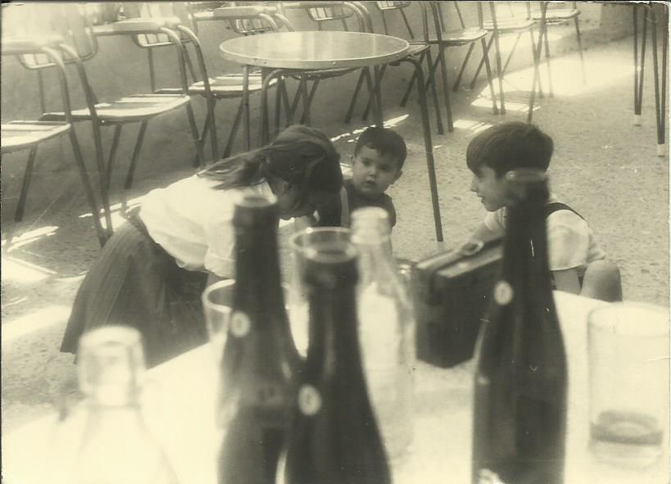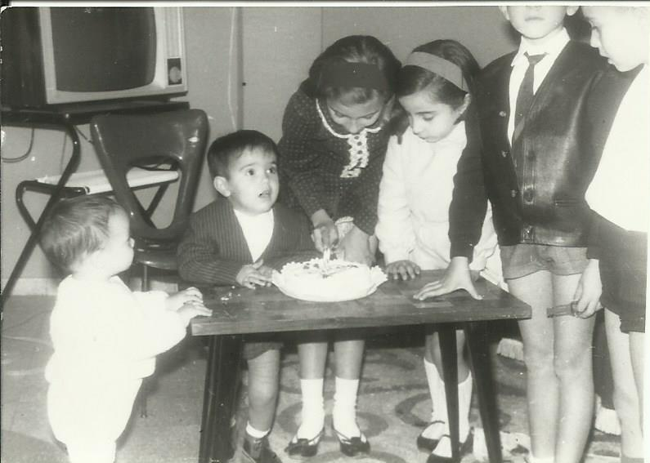

a la izquierda,

en la terraza de un bar

(las botellas vacías y la radio apuntan el final de alguna fiesta familiar),

mariajosé trajina, agachada, en mis alrededores,

me está atando,

puede ser,

una botita

(el gelo asiste a la escena divertido),

y en la de la derecha enciende las velas que marcan mi segundo cumpleaños

sé el corral de Turís,

el Dofín blanco aparcado en la plaza del pueblo,

las sillas de los Viveros,

esa otra, tanañossesenta, de plástico, de nuestro comedor,

en Vila-Barberá,

el televisor, con su mueble

pero he olvidado que fui el juguete de mis primos

primeros, su primer

muñeco

animado: esto

sólo lo registran estas fotografías

ministerio del tío Saturnino

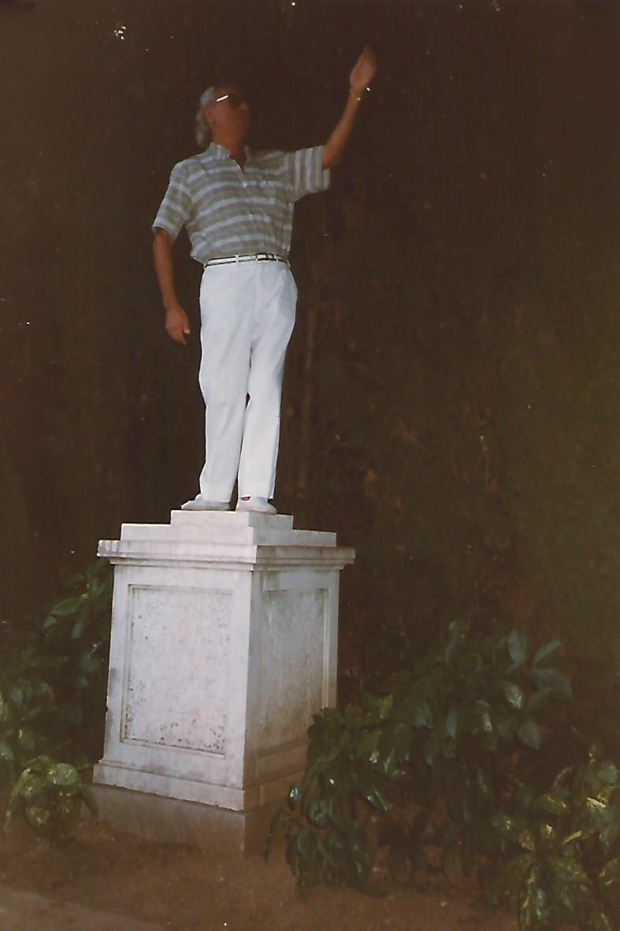

salió el tío Saturnino al balcón de la vieja casa de Turís,

elpaísdenuncajamás donde los primos, los de Barcelona,

los de Cheste,

los de Valencia,

fuisteis niñosdioses-de-verano, Alicia

antes de cumplir los siete, antes

de que alcanzara la última casilla del tablero de ajedrez,

y se hiciese Reina,

y se perdiese,

yo le pedí que nos saludara,

que diera algún consejo a su nieta, y mira

que te estoy grabando con el tomavistas,

y van a quedar,

tus palabras,

para siempre

él (blancas la melena

y la camisa)

se sonrió, pensó

un segundo,

dijo,

mastica

y vale su lección,

Fátima,

para la vida toda,

porque ésta es “manjar” que conviene “desmenuzar con los dientes,

prepararlo

y perfeccionarlo

para poderlo tragar y pasarlo al estómago”[12]

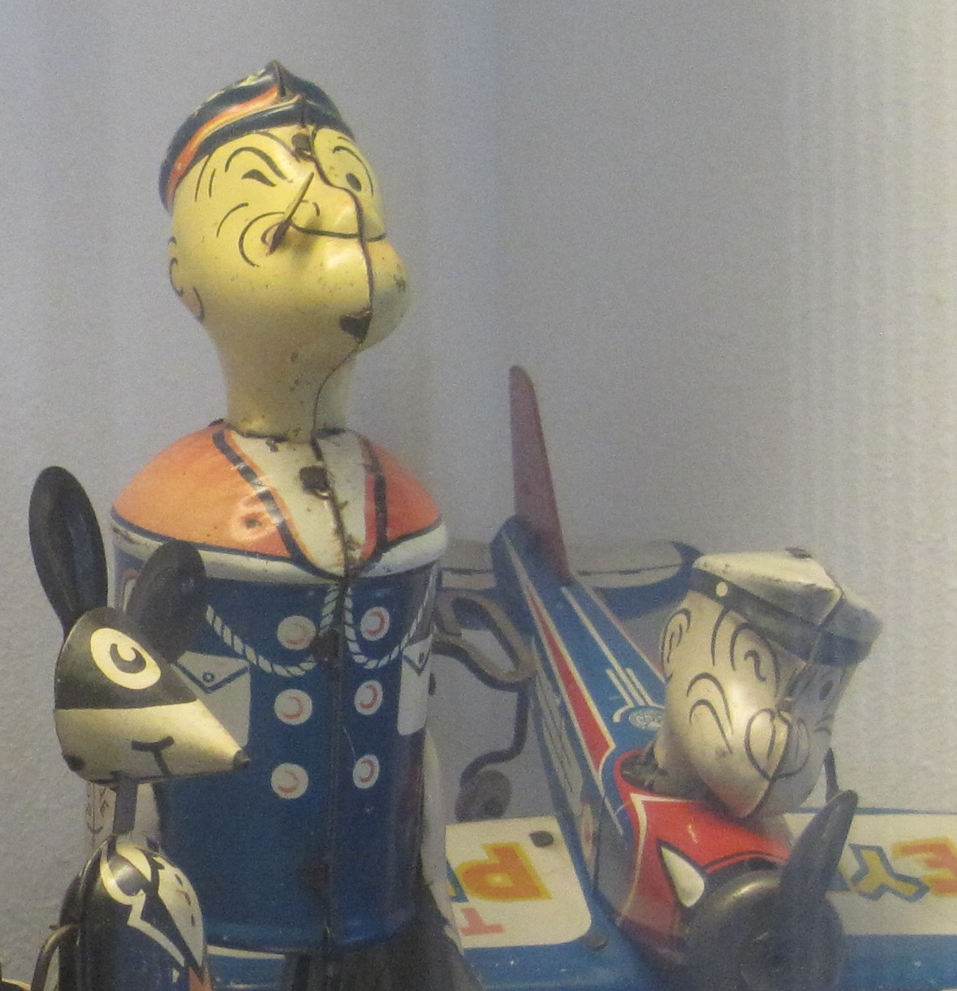

vale

esto,

también,

la escritura:

derramar lo que soy, esparcirlo, que desagüe, desmandado,

en tus mares, entrarme en ellos desmenuzado,

y perderme[13]

Yo, Tarzán; tú, Jane

Yo,

Tarzán (un rey de micos

flacucho

y sin garbo,

más cercano, en su figura

y en su postura,

a la Chita,

que gastaba, para taparrabos, un bañador ridículo,

de patitos),

tú, la Jane pubescente de las aventuras

de cine

(¡su pornografía torpe

y sentimental!)

que me iba a estar contando hasta el otro verano.

21 de agosto

Mi jardín delicioso (no, mi balcón

veronés)

fue de cemento

y algo marinero,

la proa del cuarto pantalán del Puerto de la Puebla de Farnals,

la noche feliz (¡feliz!) del 21 de agosto de 1976.

Nos acariciaba,

desde el Club Náutico,

una canción que tú recuerdas y yo

no

(era,

dices,

el “I love

to love”,

de Tina Charles),

y yo no, distraído como estaba

por mi beso

primero

(pero todo primer beso

vale el último,

ningún otro

servirá

ya).

agermanamiento

hemos establecido,

delante de notario,

lo que el Derecho, pedantesco, califica de “agermanamiento”,

y nosotros preferimos titular “hermandad

llana”

o bien,

en valenciano, por barrer para casa, “*plana*

*germanor*”,

y así mandamos que, después de nuestra muerte, si fuera

por separado,

herede el uno todo lo que era

delosdós

my satin doll

“Telephone numbers, well, you know,

I’m doin’ my rumbas with *uno*,

And that’s my…my satin doll…”

31-88-11,

25-95-40,

nuestros teléfonos

primeros

(quince años tenía,

también,

mi amor, yo

era un poco más pequeño, y mucho más tonto),

el 31, el 25 iniciales, decían la plazavicenteiborra,

la calle sanvicente,

entre la Plaza de España y Patraix

pues repetían,

nuestros números de teléfono,

las torres de farol de las orillas de un Helesponto

manso,

sin demasiados estorbos

el falsario

son estas escrituras monedas falsas,

fabricadas con malicia, ligadas

con metales villanos,

y fuera de la Ceca del Rey;

son puertas falsas, que dan a habitación, o calle,

excusada; son balanzas

falsas, que defraudan en el peso de lo que dicen; son

llaves falsas que te entran “furtivamente” en mi casa

secreta

sobre mis pajareras (mis apartamentos,

digo,

en un cielo

pintado)

“Casa. Según los Astrólogos es una de las cinco dignidades esenciales que Ptolomeo da a los Planetas: y es un lugar en que, hallándose el Planeta, se dice hace mayores, y con más eficacia, sus efectos, que en otro cualquiera lugar: y así llaman a Sagitario casa diurna de Júpiter, Tauro casa nocturna de Venus.”[14]

“Detrimento. Llaman los Astrólogos la debilidad que suponen padece algún Planeta en ciertos signos del Zodíaco, y casas del thema celeste.”[15]

“Exaltación. En la Astrología se entiende la dignidad de algún Planeta, según la cual en ciertos lugares del Zodíaco se aumenta y sube de punto su virtud: como el Sol en Aries, la Luna en Tauro, &c. Padre Tomás Vicente Tosca, *Compendio Matemático*, tomo 9, pl. 402. Más eficaz es un Planeta en su casa, que otro en su exaltación.” Diego de Saavedra, *Empresas políticas*, 81.”[16]

pese a que el Sol tiene su domicilio en Leo, y la Luna

en Cáncer,

y se encuentran allí, en sus habitaciones

naturales,

claro,

como en casa,

en el curso de sus carreterías paran en postas que les sirven de veraniegos palacios,

y,

así,

afirman los estrelleros que don Lorenzo,

cuando se entra en Aries, se hincha,

gallea,

que, cuando doña Catalina visita a Tauro, se corre,

y tiembla

yo me encuentro bastante cómodo en mis dos pisitos,

que tengo en ellos todo lo que me hace falta muy amanado,

y en ningún otro lugar puedo tanto

(pero he padecido algún exilio en dulce detrimento, en descuidada

debilidad,

en caída casi

casi

feliz)

en la otra orilla

soñaba su domicilio, o café, trastiberino, *al*

*di*

*là*

*del*

*Tevere*,

transatlántica,

su secretaria,

fulana, la del ultramarinos,

la vida

al-otro-lado-del-espejo

el patio del Colegio de los Agustinos (2)

Era lugar de recreo,

de ocio más o menos honesto.

En él tomábamos solaz

y placer,

no parecía muy ameno

(eran de cemento el suelo y los muros que lo cerraban),

pero servía para nuestra diversión

y alivio de los trabajos del aula

y de la vida.

El patio del Colegio de los Agustinos fue mi paraíso de chicotes,

palestra,

campo de juegos.

Dejábamos las carteras de cuero arrimadas descuidadamente al pie de alguna pared y nos dábamos,

para distraernos del mundo,

a esto

y a lo otro.

Éramos héroes de pantalones cortos

y babero a rayas blancas

y azul marino.

Alargábamos nuestros deportes hasta que se hacía tan oscuro que sólo podíamos adivinar el vuelo de la pelota,

y entonces nos íbamos a casa sudados,

magullados,

muy desahogados.

Con los años (éramos nosotros

ahora,

y no lo sabíamos,

los mayorotes tremendos)

mudamos las oficinas de nuestros sueños

a los futbolines de la esquina de Albacete-Marvá,

y luego

aún

a cafeterías

y tabernas

sin peligro,

a *ca* Agustín,

a mi casa,

abajo, en el comedor enorme,

y arriba, en el séptimo,

cuando mis padres compraron el piso de Pili y Alberto.

Hace mucho que este despacho es mi patio de recreo,

cielo de palabras,

palabras,

palabras:

en él la escritura hace la parte de la taba antigua,

de la pelota de trapo,

del balón.

Pero es un juego solitario,

que te pierde para la sociedad de los amigos.

pacotillero

toda esta buhonería que traigo en las bodegas del barco vale

mi pacotilla, naderías

con las que puedo mercadear, libres

de flete

cédula de habitabilidad

vienen en el informe pericial que he encargado, un listado,

decía,

de las imperfecciones que amenazan el suelo,

y la resistencia mecánica de mi edificio: sí,

les faltó,

en mi fábrica,

darme una última mano,

y otros cuidados, y hago

aguas,

una primera inspección detectó grietas en muros

y tabiques,

fullerías en los soldados, pinturas y azulejos,

y ahora,

cincuenta y muchos años después de que empezaran la finca,

observan abombamientos,

descoloraciones,

problemas de estabilidad y funcionalidad, esto

se hunde,

y no podré seguir con esta puebla sin mucho peligro

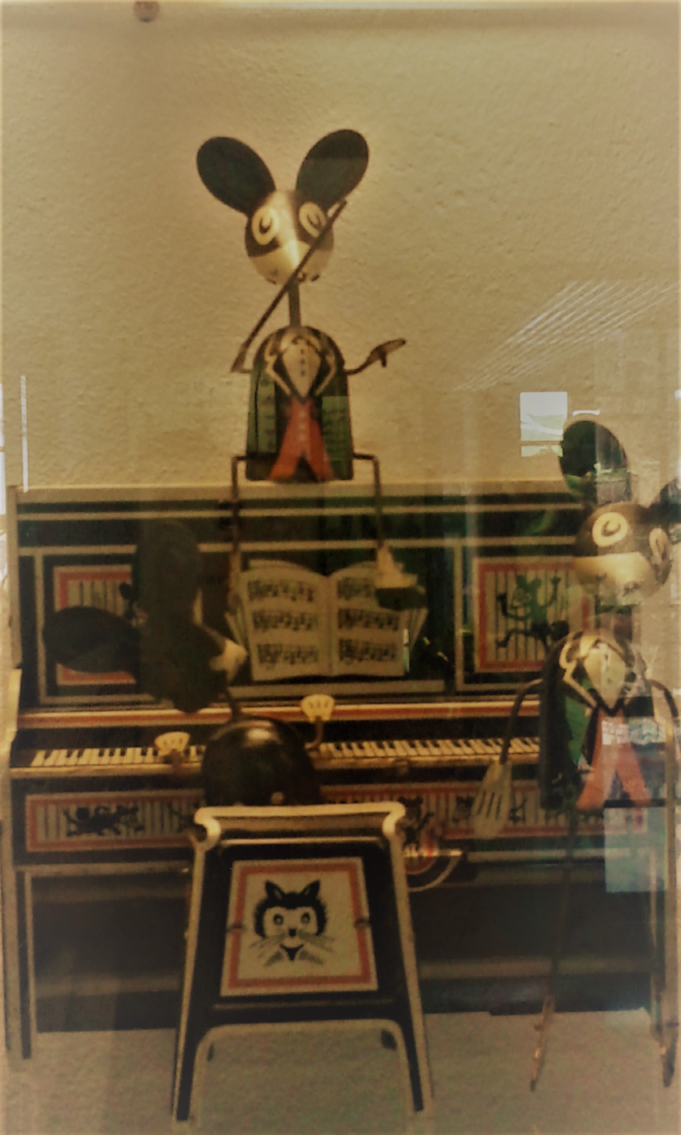

la escritura, como quiera describir los fondos mezclados, revueltos, caliginosos,

de lo que soy,

sólo puede parecer

turbia

cajonería

la caja negra de mi aparato, cuando lo derribe la vida,

¿qué dirá de mis navegaciones,

qué registro dejará de las conversaciones en cabina,

de velocidades, altitudes alcanzadas, de pitos

y flautas

y lucecitas,

de mis desrumbados vuelos,

de mi accidente

último?

parecerá,

tal vez,

caja

tonta, caja

de medianos caudales y algunos ahorros literales

y figurados,

y no muy fuerte,

caja de inseguridades, caja,

desde luego,

de cambios

y mudanzas,

caja de lentitudes,

la cajeta de las limosnas que me habéis ido echando,

cajetín

de sombra,

el cajón de un sastrecillo cobarde,

la cajonera de un pupitre

vaciado

pecios

tiembla, con las borrascas, la nave cargada de voces,

de *historias*, tose, fracasa, se va

a pique,

glu,

los fondos marinos arrastran su basura (pero es

maravillosa),

la desmenuzan, y éstas

valen las arenas que van recogiendo sus extrañísimos pedazos

tránsitos

hay horas, ¿no?,

que claudican,

las crepusculares, la de la tardecica,

la del alba, hay

días patituertos,

los de los solsticios, que traen el Año

Nuevo,

y rematan el Viejo,

y son,

por eso,

ocasiones para la maravilla

aguadeazar

florecían, en lugar de naranjos, las escaleras,

fules,

y atufaba la timba el perfume de la suerte (amigachos, tabaco blondo

y el bourbon que regalaban a mi padre por navidad)

cosas que pesan veintiún gramos,

más o menos,

depende

el año 1901 el Dr. Duncan “Om” MacDougall,

con despacho en Haverhill,

Massachusetts,

fue subiendo a una balanza industrial a seis pacientes tísicos,

atados a sus camastros,

dos veces,

cuando estaban en capilla,

y después de sus ronquidos últimos,

y vio que la muerte los aligeraba,

y calculó que el espíritu pesaba tres cuartos de onza,

o bien, pasado

al cristiano,

veintiún gramos

pesan

mi alma

la figura del Principito, con su *renard*

de cuento, *mais, si tu*

*m’apprivoises*,

que compré en una tiendecita de la Isla

pija

de San Luis,

en París,

la taba fosilizada que encontré contigo en las orillas de un talayot, en Menorca,

el broche que guarda el retrato de michica (tenía, tendrá siempre,

siempre

quince años)

palos

de cegarrita

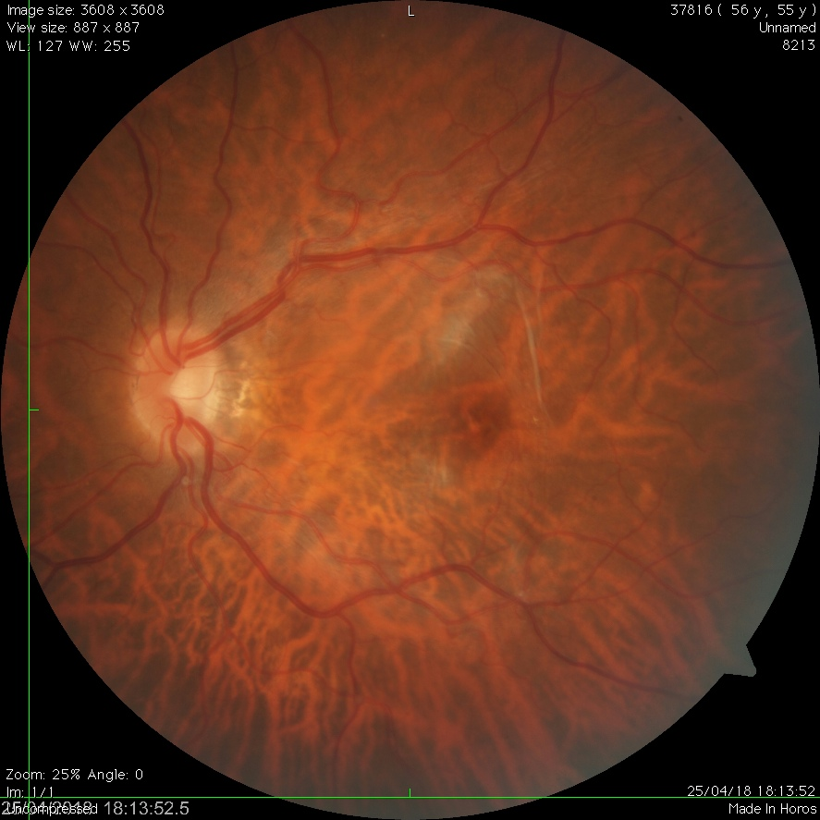

son coplas, éstas (¡serás

romancero!)

de tuerto

Es que quedé algo estropeado del ojo izquierdo en Zaragoza,

una tarde de mayo del 2001.

Iba a leer, en los sótanos de la Universidad,

durante un Congreso sobre los Novísimos,

unos papeles que decían,

desde Panero (hablo

del tarado),

Peter Pan sólo puede ser según Wendy, según

Wendy.

Había entrado,

unas horas antes,

para distraer mi impaciencia,

en una librería,

y vi (es un decir) que no sabía las palabras de los lomos.

La campimetría del globo ocular izquierdo mostraba un sol

violentísimo,

su superficie atravesada por las huellas de qué catástrofes.

En su *Cirugía Universal*, de 1581,

Juan Fragoso dice que “llámase de los modernos *Gota*

*serena*”;

las autoridades que lo citan describen este accidente,

que vendría por embeberse “poco a poco,

o de improviso”,

cierto humor en los “miembros ópticos”,

rebajándolos.[17]

Me diagnosticaron una papiloflebitis a la que apellidaron,

porque ignoraban su etiología,

“idiopática”,

particular.

¿qué pasión provocó el colapso de mi ojo

zurdo,

que se volviese

éste

en una estrella degenerada, en celestial

basura?

(ansiedades que removían mis cloacas,

y no noté,

una melancolía general,

escondida)

índice

[no] es personal

1. derrodillas
2. *Carmen, carminis*
3. de cachondeo
4. aproa la nave
5. del amor cortés
6. cum, or
7. pituita
8. es, todo, hoja
9. “yes, we can’t…”
10. (per)turbaciones, o turbulencias
11. torpes derramamientos
12. *imp*
13. demolición
14. hombrerío
15. pompas (¡pamplinas!) de este pavo republicano
16. ionograma
17. desduendado
18. *Machinarum artifex*
19. el faba de la tiza (¡yo, coño!), alfabetizado
20. “A. B.”
21. “traigo al ojo…”
22. (des)apoderado, en dos tiempos
23. pepón de mis primos mayores
24. ministerio del tío Saturnino
25. “vale esto, también…”
26. Yo, Tarzán; tú, Jane
27. 21 de agosto
28. agermanamiento
29. my satin doll
30. el falsario
31. sobre mis pajareras (mis apartamentos, digo, en un cielo pintado)
32. en la otra orilla
33. el patio del Colegio de los Agustinos (2)
34. pacotillero
35. cédula de habitabilidad
36. “la escritura, como quiera…”
37. cajonería
38. pecios
39. tránsitos
40. aguadeazar
41. cosas que pesan veintiún gramos, más o menos, depende
42. palos de cegarrita

1. *Diccionario de Autoridades*.
2. *Diccionario de Autoridades*.
3. *Diccionario de Autoridades*.
4. Sebastián de Covarrubias, *Tesoro de la lengua castellana o española; Diccionario de Autoridades*.
5. *Diccionario de Autoridades*.
6. *Diccionario de Autoridades*.
7. Fray Luis de Granada, *Tratado de la oración*, parte I.
8. Sebastián de Covarrubias, *Tesoro de la lengua castellana y española*.
9. *Diccionario de Autoridades*.
10. *Diccionario de Autoridades*.
11. *Diccionario de Autoridades*.
12. *Diccionario de Autoridades*.
13. *Diccionario de Autoridades.*
14. *Diccionario de Autoridades*.
15. *Diccionario de Autoridades*.
16. *Diccionario de Autoridades*.
17. *Diccionario de Autoridades*.